**Информация**

**о прямой продаже пустующего жилого дома без проведения аукциона на территории Войневичского сельсовета**

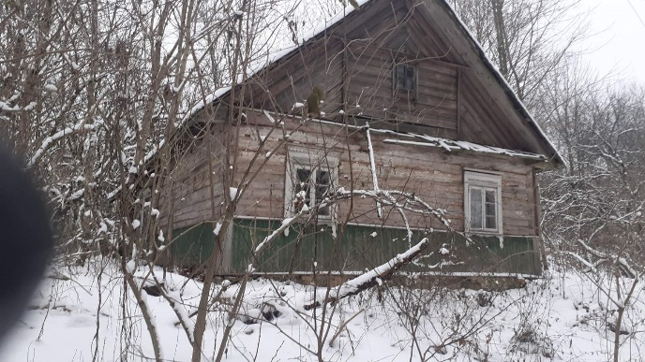

Место нахождения жилого дома: Гродненская обл., Дятловский р-н, Войневичский сельсовет, д. Петрашулевичи, д.13. Общая площадь жилого дома 40,0 м.кв., год возведения – неизвестно. Одноэтажный одноквартирный деревянный жилой дом. Подземная этажность, водопровод, канализация, газоснабжение отсутствуют. Электроснабжение отключено. Уплата налога на недвижимость, земельного налога, страховых взносов, внесение платы за жилищно-коммунальные услуги не производились. Принадлежности жилого дома (хозяйственные и иные постройки): сарай деревянный 5,0х7,0. Права на земельный участок не зарегистрированы.

Цена пустующего дома – 42,00 бел.руб.(одна базовая величина).

Продажа проводится в соответствии с Указом Президента Республики Беларусь от 24 марта 2021 г. № 116 «Об отчуждении жилых домов в сельской местности и совершенствовании работы с пустующими домами», постановлением Совета Министров Республики Беларусь от 23 сентября 2021 г. № 547 «О реализации Указа Президента Республики Беларусь от 24 марта 2021 г. № 116» и на основании решения Войневичского сельского исполнительного комитета от 11.07.2025 г. № 7-7.

Претендент на покупку жилого дома в течение 30(тридцати) календарных дней со дня опубликования сведений о его прямой продаже предоставляет лично, либо через своего представителя в Войневичский сельский исполнительный комитет по адресу: 231483, Дятловский район, аг. Войневичи, ул. Центральная, 44 следующие документы: заявление на покупку жилого дома по форме, установленной Государственным комитетом по имуществу; гражданин – копию документа, удостоверяющего личность; представитель гражданина – нотариально удостоверенную доверенность.

В случае поступления двух и более заявок от претендентов на покупку жилого дома его продажа будет осуществляться по результатам проведения аукциона. Покупатель также несет расходы, связанные с проведением процедуры продажи.

Дополнительную информацию можно получить по телефонам: 8(01563) 69625, 69110 (понедельник-пятница с 8.00 до 13.00, с 14.00 до 17.00).